Конспект совместной деятельности по рисованию в средней группе
Воспитатель: Алексеенко О.А.
Тема: «Береза под дождем» (рисование нетрадиционной техникой) .

Цель:
- формирование положительно-эмоционального отношения к красоте весенней природы.
- закрепить знания детей о березе.
Задачи:
1. Познакомить детей с новой техникой рисования двойных изображений - монотипии.
2. Учить составлять гармоничную цветовую композицию.
3. Совершенствовать технические рисования акварельными красками
4. Воспитывать интерес к познанию природы и отображению представлений в изобразительной деятельности.
Методы и приёмы: беседа, воображаемая ситуация, вопросы к детям, хоровые и индивидуальные ответы, показ, наглядный, словесный.
Материал: альбомный лист, кисти на каждого ребенка, баночки с водой, салфетки, акварельные краски.
Ход занятия:
Воспитатель: читает стихотворение
К нам весна шагает быстрыми шагами,
И сугробы тают под её ногами,
Черные проталины на полях видны,
Видно очень теплые ноги у весны.

Воспитатель: - Русский народ любит весну и придумал пословицы и поговорки, в которых рассказывается о весенних приметах. А вы знаете весенние приметы?
Дети отвечают на вопрос:
«Увидел грача, весну встречай».
«Весна красна цветами, а осень пирогами».
«Весенний дождик лишним не бывает».
Воспитатель: - А сейчас, ребята, проведем физкультминутку «Весняшка», становитесь в круг.
Физкультминутка: «Весняшка»
Солнышко, солнышко, золотое донышко, (дети идут по кругу) .
Гори, гори, ясно, чтобы не погасло!
Побежал в саду ручей, (дети бегут по кругу) .
Прилетело сто грачей, (дети машут руками, стоя на месте) .
А сугробы тают, тают, (дети приседают на месте) .
А цветочки подрастают, (дети медленно встают) .
Воспитатель: - Ребята, я вам принесла картины, где художники изобразили деревья весной.
Многие известные художники - И. И. Шишкин, И. И. Левитан, Ф. А. Васильев и другие очень любили рисовать природу. Они выбирали красивые или чем-то необычные виды природы (цветущий луг, таинственный лес, глубоководную реку, золотую рощу и пр., любовались этими видами сами и старались поделиться своей радостью с другими, нарисовав красивые картины. Большую часть этих замечательных картин мы можем увидеть в различных музеях.
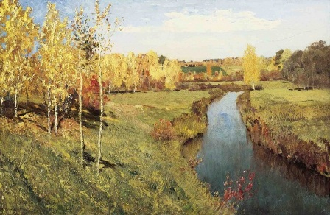
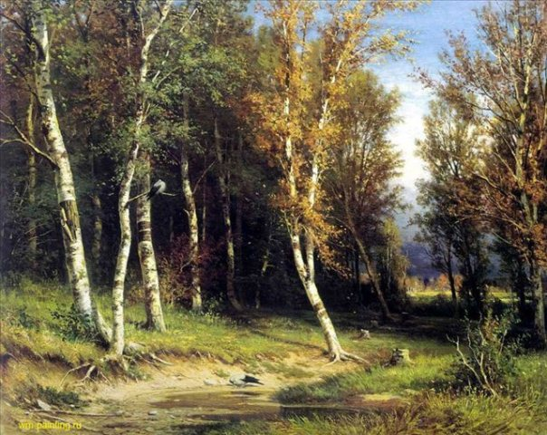

Воспитатель: - А эту картину я нарисовала для вас сама (показ). Ой, а что с ней случилось? Она намокла под дождем и краски размылись. Посмотрите, как вы думаете, что я на ней нарисовала?
Дети: отвечают на вопрос (дерево, дождь, природу … )
Воспитатель: - Я хотела для вас сделать сюрприз, а у меня не получилось. Но я знаю, как можно исправить ошибку, давайте назовем эту картину «Береза под дождем». Похоже?
- А вы хотите нарисовать такую картину?
Дети: Да!
Воспитатель: - Берем лист белой бумаги, сгибаем пополам, обозначив линию сгиба, раскрываем листы и очень быстро, но аккуратно смачиваем бумагу водой.
(Показываю)
- Берем кисти и быстро рисуем половину дерева на одной половине листа. Откладываем кисточки в сторону и быстро складываем лист пополам. Раскрываем лист.
Воспитатель: - А теперь предлагаю приступить к работе и напоминаю, что надо все делать быстро, но аккуратно.
Дети: охотно начинают рисовать.
Воспитатель: - Посмотрите, какие необыкновенно красивые картины получились у нас. Давайте развесим наши картины в уголок для родителей.

